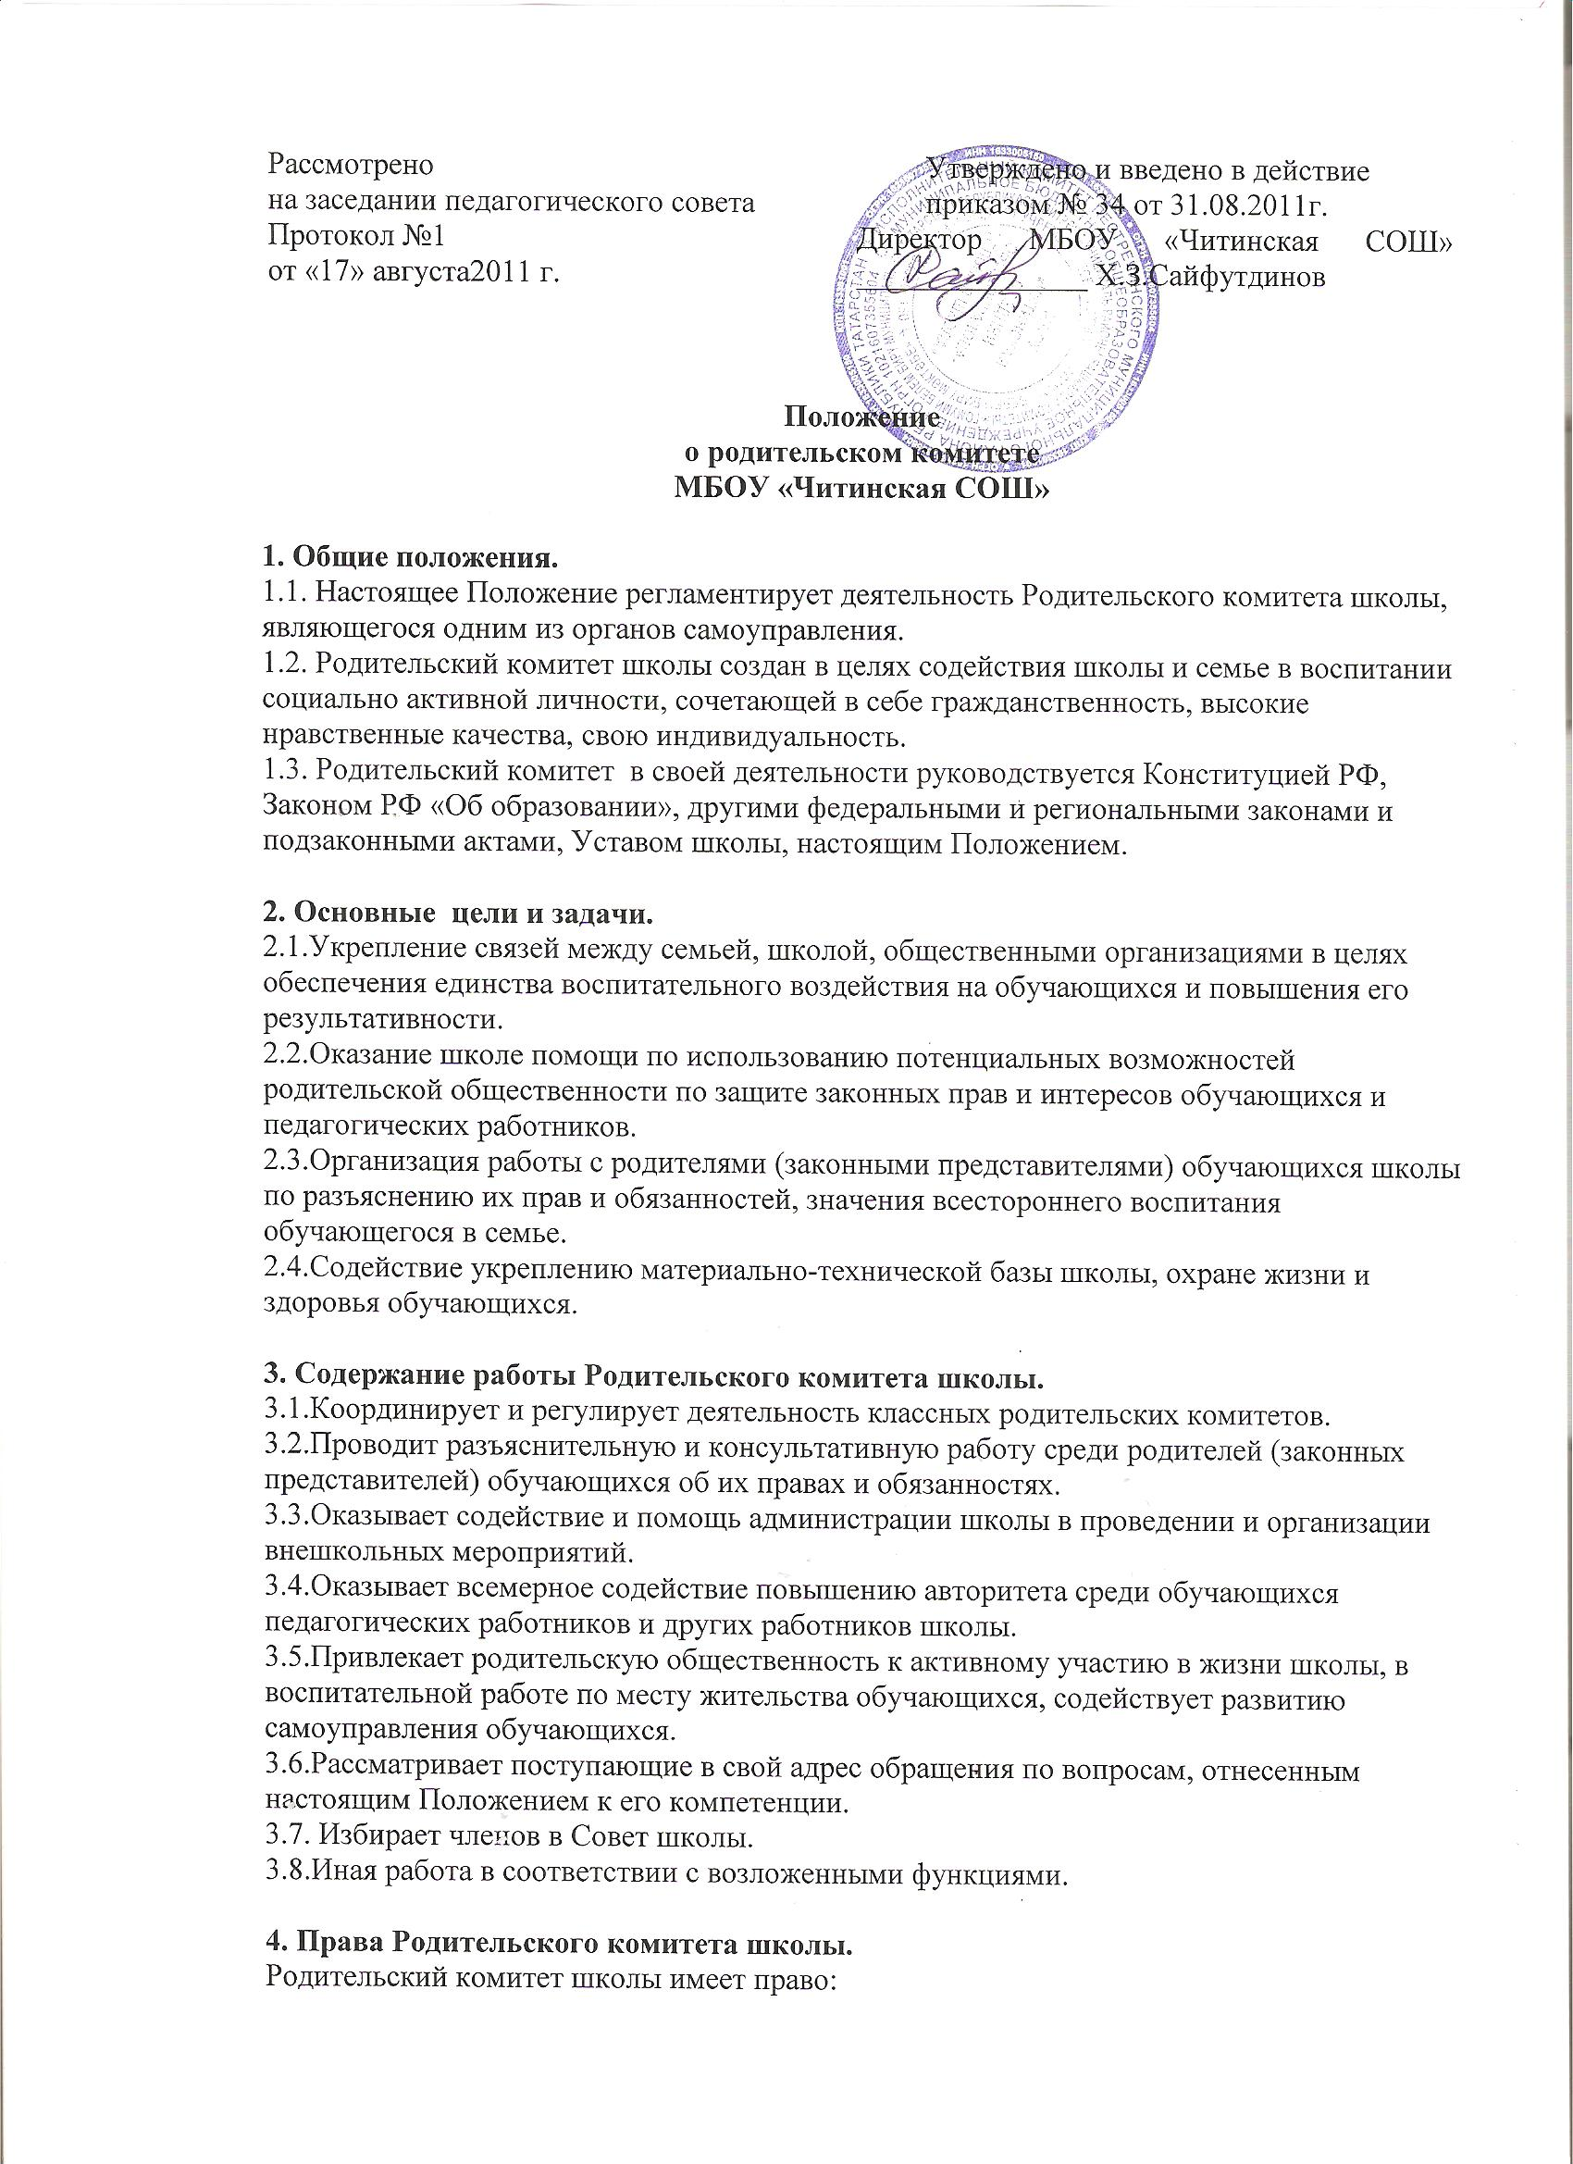- вносить предложения администрации школы по вопросам, входящим в его компетенцию;
- обращаться за разъяснениями в различные организации и учреждения по вопросам, входящим в его компетенцию;
- заслушивать и получать информацию от директора школы, других органов самоуправления школы;
- вызывать на свои заседания родителей (законных представителей) обучающихся по представлению (решению) классных родительских комитетов;
- выносить общественное порицание родителям (законным представителям), уклоняющимся от воспитания обучающихся в семье;
- поощрять родителей (законных представителей) обучающихся за активную работу в комитете;
- оказывать помощь в проведении общешкольных мероприятий;
- ставить вопрос (по согласованию с администрацией школы) о необходимости проведения общего школьного родительского собрания;
- имеет иные права в соответствии с возложенными функциями.

5. Состав и организация работы.
5.1 Члены в Родительский комитет школы избираются ежегодно в начале учебного года на классных родительских собраниях.
5.2. В состав Родительского комитета школы входят представители родителей законных представителей) обучающихся по одному представителю от каждой параллели.
5.3. Из своего состава комитет выбирает председателя, секретаря, которые осуществляют свою работу на общественных началах.
5.4.На заседаниях комитета могут присутствовать директор, председатели других органов самоуправления школы.
5.5.Председатель Родительского комитета школы может присутствовать (с последующим информированием членов комитета) на отдельных заседаниях Педагогического совета, других органов самоуправления.
5.6.Работа комитета осуществляется по плану, который согласовывается с директором школы.
5.7. О своей работе председатель Родительского комитета школы и другие его члены отчитываются на общешкольном родительском собрании один раз в год.
5.8.Родительский комитет школы правомочен выносить решения при наличии на заседании не менее половины своего состава.
Решения принимаются простым большинством голосов.

6. Делопроизводство.
6.1.Заседания Родительского комитета школы оформляются протокольно. В книге протоколов заседаний комитета фиксируется ход обсуждения вопросов, выносимых на повестку дня, а также предложения, замечания, возражения членов комитета. Протокол ведется секретарем, подписывается председателем и секретарем.
Нумерация протоколов заседаний комитета ведется от начала учебного года.
7. Ответственность.
7.1.Родительский комитет школы в лице председателя, других членов несет ответственность за неисполнение или ненадлежащее исполнение возложенных обязанностей.
7.2.Родительский комитет школы отвечает:
- за выполнение утвержденного плана работы на учебный год;
- выполнение решений, рекомендаций комитета, других органов самоуправления школы;
- установление взаимоотношений между руководством школы и родителями (законными представителями) обучающихся в вопросах семейного воспитания.

8. Взаимоотношения.
8.1.Родительский комитет школы в своей работе взаимодействует с органами самоуправления и администрацией школы по вопросам профилактики правонарушений, безнадзорности и беспризорности среди обучающихся, проведения общешкольных мероприятий; с другими организациями, учреждениями, предприятиями, службами района – по вопросам в пределах своей компетенции.

9. Прекращение деятельности .
9.1.Прекращение деятельности осуществляется в виде его реорганизации или ликвидации.
9.2. Реорганизация осуществляется по решению общего собрания .
9.3. Имущество после ликвидации передается администрации учебного заведения.

